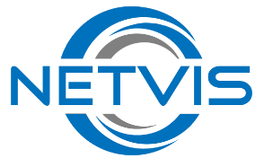
Netvis d.o.o. za telekomunikacije
OIB: 83495228679
IBAN: HR4324840081135200178
BIC/SWIFT: RZBHHR2X

Adresa: Miklavec 139, Miklavec
40 315 Mursko Središće, HR
E-mail: info@netvis.hr
Tel.: +385 40 777 750

ZAHTJEV ZA PROMJENU VLASNIKA PRIKLJUČKA

PODACI O TRENUTNOM KORISNIKU
Ime i prezime/Naziv poslovnog subjekta
Ulica i kućni broj
Poštanski broj i mjesto
OIB
E-mail adresa
Kontakt broj telefona

PODACI O NOVOM KORISNIKU
Ime i prezime/Naziv poslovnog subjekta
Ulica i kućni broj
Poštanski broj i mjesto
OIB
E-mail adresa
Kontakt broj telefona

Zahtjev za promjenu vlasnika priključka može se zatražiti isključivo putem ovog Zahtjeva te podnošenjem u sjedištu firme Netvis, elektroničkim putem na adresu info@netvis.hr , slanjem poštom na adresu: Netvis d.o.o., Miklavec 139, Miklavec 40315 Mursko Središće. Zahtjev može predati samo osoba na koju glasi pružanje usluge.

Datum i mjesto podnošenja zahtjeva | Potpis postojećeg korisnika | Potpis novog korisnika

